利用CMake配置GLFW+ImGUI

0. 安装Visual Studio和CMake
Visual Studio（下称VS）一般选择2022版本，下载链接见https://visualstudio.microsoft.com/zh-hans/。
CMake下载见https://cmake.org/download/，下文的CMake文件中要求CMake的最低版本号是3.15.

1. 写CMakeLists.txt
选定一个空文件夹作为你的项目根目录。在这个文件夹中新建一个txt文件并将它命名为CMakeLists.txt，将以下内容复制进去：

cmake_minimum_required(VERSION 3.15)
project(MyGLFWImGuiProject)
# 设置 C++ 标准
set(CMAKE_CXX_STANDARD 17)
set(CMAKE_CXX_STANDARD_REQUIRED ON)
# 设置编译器模式（Debug/Release）
if (NOT CMAKE_BUILD_TYPE)
set(CMAKE_BUILD_TYPE Debug)
endif()
# 设置输出目录
set(CMAKE_RUNTIME_OUTPUT_DIRECTORY ${CMAKE_BINARY_DIR}/bin)
set(CMAKE_LIBRARY_OUTPUT_DIRECTORY ${CMAKE_BINARY_DIR}/lib)
set(CMAKE_ARCHIVE_OUTPUT_DIRECTORY ${CMAKE_BINARY_DIR}/lib)
# 查找 OpenGL
find_package(OpenGL REQUIRED)
# 下载并配置 GLFW
include(FetchContent)
FetchContent_Declare(
glfw
URL https://github.com/glfw/glfw/releases/download/3.3.8/glfw-3.3.8.zip
)
FetchContent_MakeAvailable(glfw)
# 下载并配置 ImGui
FetchContent_Declare(
imgui
URL https://github.com/ocornut/imgui/archive/refs/tags/v1.90.4.zip
)
FetchContent_MakeAvailable(imgui)
# 添加 ImGui 源文件
set(IMGUI_SOURCES
${imgui_SOURCE_DIR}/imgui.cpp
${imgui_SOURCE_DIR}/imgui_demo.cpp
${imgui_SOURCE_DIR}/imgui_draw.cpp
${imgui_SOURCE_DIR}/imgui_tables.cpp
${imgui_SOURCE_DIR}/imgui_widgets.cpp
${imgui_SOURCE_DIR}/backends/imgui_impl_glfw.cpp
${imgui_SOURCE_DIR}/backends/imgui_impl_opengl3.cpp
)
set(IMGUI_HEADERS
${imgui_SOURCE_DIR}/imgui.h
${imgui_SOURCE_DIR}/imgui_internal.h
${imgui_SOURCE_DIR}/imconfig.h
${imgui_SOURCE_DIR}/backends/imgui_impl_glfw.h
${imgui_SOURCE_DIR}/backends/imgui_impl_opengl3.h
${imgui_SOURCE_DIR}/backends/imgui_impl_opengl3_loader.h
)
# 创建可执行文件
add_executable(${PROJECT_NAME}
src/main.cpp
${IMGUI_SOURCES}
${IMGUI_HEADERS}
)
# 包含目录
target_include_directories(${PROJECT_NAME} PRIVATE
${imgui_SOURCE_DIR}
${imgui_SOURCE_DIR}/backends
)
# 链接库
target_link_libraries(${PROJECT_NAME} PRIVATE
OpenGL::GL
glfw
)
# 在 Windows 上链接额外的库
if (WIN32)
target_link_libraries(${PROJECT_NAME} PRIVATE
opengl32.lib
)
endif()
# 设置编译定义
target_compile_definitions(${PROJECT_NAME} PRIVATE
IMGUI_IMPL_OPENGL_LOADER_GL3W
)
# 复制 DLL 文件（Windows）
if (WIN32)
add_custom_command(TARGET ${PROJECT_NAME} POST_BUILD
COMMAND ${CMAKE_COMMAND} -E copy_if_different
$<TARGET_FILE:glfw>
$<TARGET_FILE_DIR:${PROJECT_NAME}>
)
endif()

2. 写cpp文件
在项目根目录创建一个src文件夹，在src文件夹中创建一个cpp文件，命名为main.cpp，它用于测试环境是否配置成功。这时，项目文件夹的文件结构树如下：
项目文件夹/
├── CMakeLists.txt
└── src/
└── main.cpp

main.cpp的内容如下：

#include <GLFW/glfw3.h>
int main(void)
{
GLFWwindow* window;
/* Initialize the library */
if (!glfwInit())
return -1;
/* Create a windowed mode window and its OpenGL context */
window = glfwCreateWindow(640, 480, "Hello World", NULL, NULL);
if (!window)
{
glfwTerminate();
return -1;
}
/* Make the window's context current */
glfwMakeContextCurrent(window);
/* Loop until the user closes the window */
while (!glfwWindowShouldClose(window))
{
/* Render here */
glClear(GL_COLOR_BUFFER_BIT);
glBegin(GL_TRIANGLES);
glVertex2d(0.5f, 0.5f);
glVertex2d(-0.5f, -0.5f);
glVertex2d(0.5f, -0.5f);
glEnd();
/* Swap front and back buffers */
glfwSwapBuffers(window);
/* Poll for and process events */
glfwPollEvents();
}
glfwTerminate();
return 0;
}

3. CMake
在项目文件夹的根目录，即CMakeLists.txt所在的目录处，打开终端（如CMD、Powershell等），在其中依次输入如下命令：

mkdir build
cd build
cmake ..
cmake --build .

注：在Windows系统中，在某个文件夹中打开CMD，可以在文件夹窗口的导航栏处（即下图红色标记处）输入“cmd”，按回车。
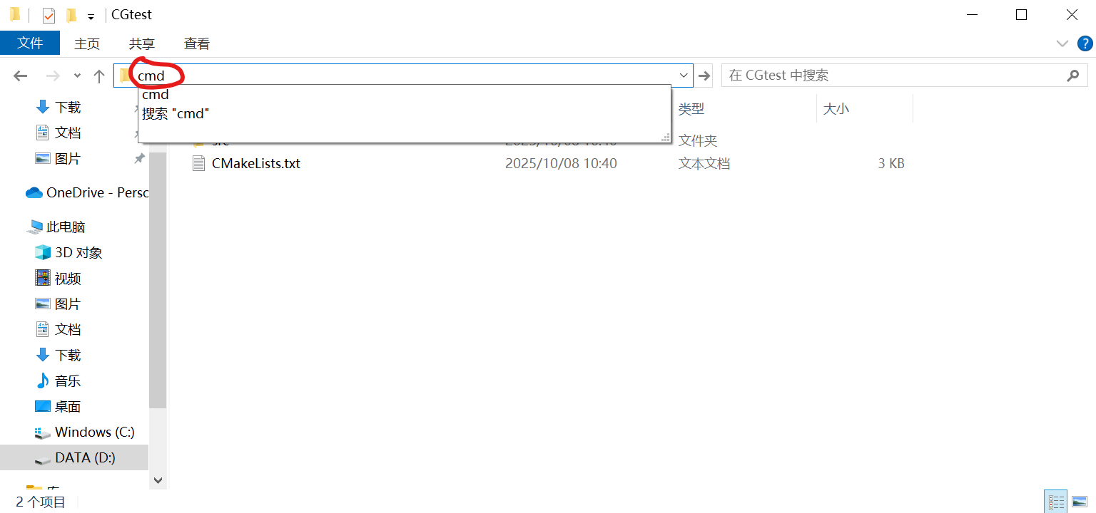
输入命令后的CMD界面如下（蓝色方框是截图后期为隐去个人信息添加的）。
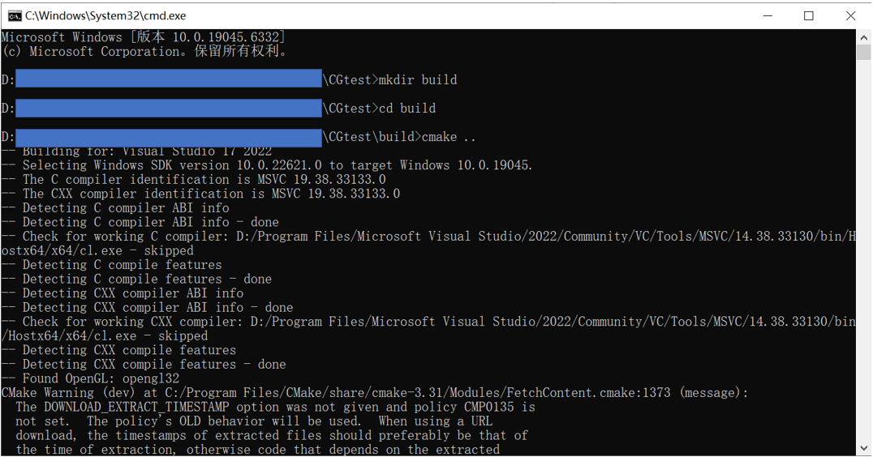

构建完成后，你会看到build文件夹里多了许多东西。build文件夹的截图如下。
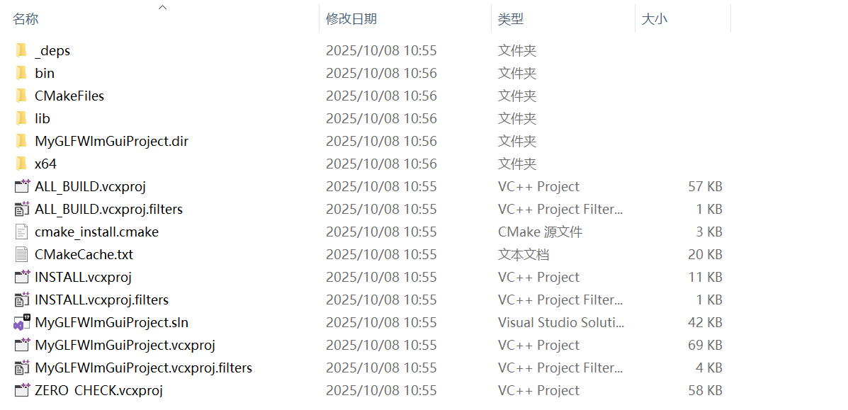

4. 用Visual Studio打开项目文件夹
进入Visual Studio界面，点击“打开本地文件夹”，选择CMakeLists.txt所在的文件夹。界面如下图所示。
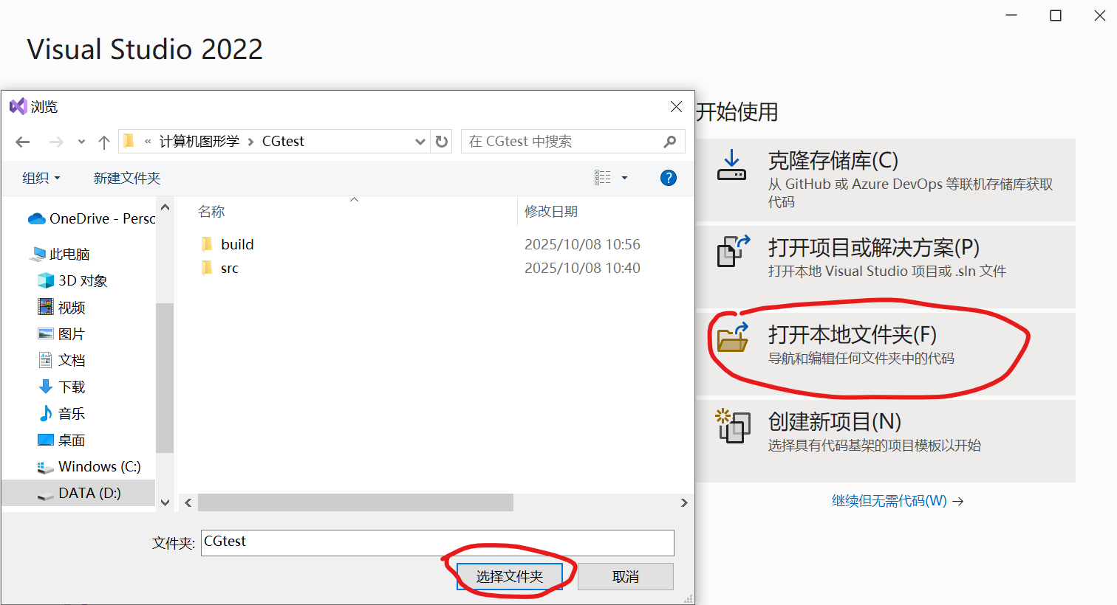
稍等片刻，VS会根据这里的CMakeLists.txt自动配置一些东西。

5. 运行测试代码
在VS左侧窗口中，双击src中的main.cpp打开这个文件（下图第一步），然后运行它（下图第二步）。
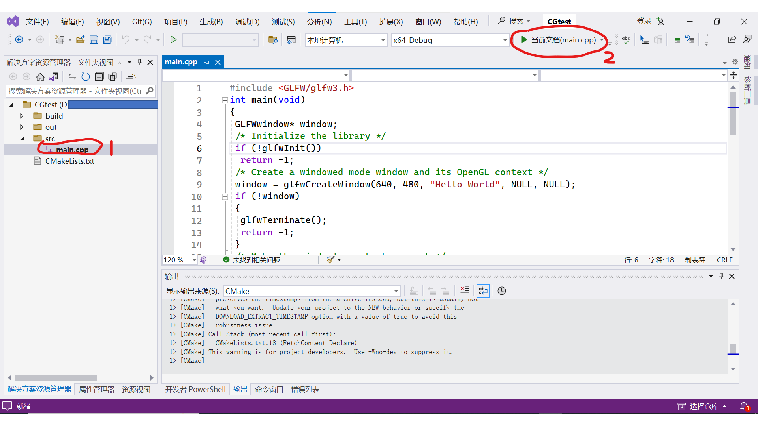
正确运行的结果如下：
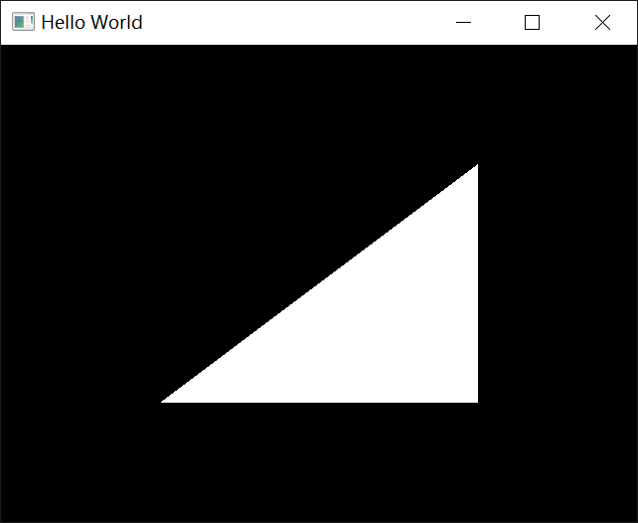

6. 再运行另一个测试代码
全选main.cpp中的所有字符，删除（若你想新建一个cpp文件然后把下面的代码粘贴上去再运行，而保留上一个测试代码的文件，VS很可能会给你报错），然后粘贴以下代码：

#include "imgui.h"
#include "imgui_impl_glfw.h"
#include "imgui_impl_opengl3.h"
#include <GLFW/glfw3.h>
#ifdef _WIN32
#pragma comment(lib, "opengl32.lib")
#endif
int main()
{
// -------------------- 初始化 GLFW --------------------
if (!glfwInit())
return 1;
const char* glsl_version = "#version 130"; // GLSL 版本
glfwWindowHint(GLFW_CONTEXT_VERSION_MAJOR, 3);
glfwWindowHint(GLFW_CONTEXT_VERSION_MINOR, 0);
GLFWwindow* window = glfwCreateWindow(1280, 720, "Dear ImGui Official Demo", nullptr, nullptr);
if (window == nullptr)
return 1;
glfwMakeContextCurrent(window);
glfwSwapInterval(1); // 开启 vsync
// -------------------- 初始化 ImGui --------------------
IMGUI_CHECKVERSION();
ImGui::CreateContext();
ImGuiIO& io = ImGui::GetIO(); (void)io;
ImGui::StyleColorsLight(); // 使用亮色主题
ImGui_ImplGlfw_InitForOpenGL(window, true);
ImGui_ImplOpenGL3_Init(glsl_version);
// -------------------- 主循环 --------------------
bool show_demo_window = true;
ImVec4 clear_color = ImVec4(0.45f, 0.55f, 0.60f, 1.00f);
while (!glfwWindowShouldClose(window))
{
glfwPollEvents();
// 启动新帧
ImGui_ImplOpenGL3_NewFrame();
ImGui_ImplGlfw_NewFrame();
ImGui::NewFrame();
// 官方 Demo 窗口
if (show_demo_window)
ImGui::ShowDemoWindow(&show_demo_window);
// 渲染
ImGui::Render();
int display_w, display_h;
glfwGetFramebufferSize(window, &display_w, &display_h);
glViewport(0, 0, display_w, display_h);
glClearColor(clear_color.x, clear_color.y, clear_color.z, clear_color.w);
glClear(GL_COLOR_BUFFER_BIT);
ImGui_ImplOpenGL3_RenderDrawData(ImGui::GetDrawData());
glfwSwapBuffers(window);
}
// -------------------- 清理 --------------------
ImGui_ImplOpenGL3_Shutdown();
ImGui_ImplGlfw_Shutdown();
ImGui::DestroyContext();
glfwDestroyWindow(window);
glfwTerminate();
return 0;
}

再次点击运行。成功运行的界面如下：
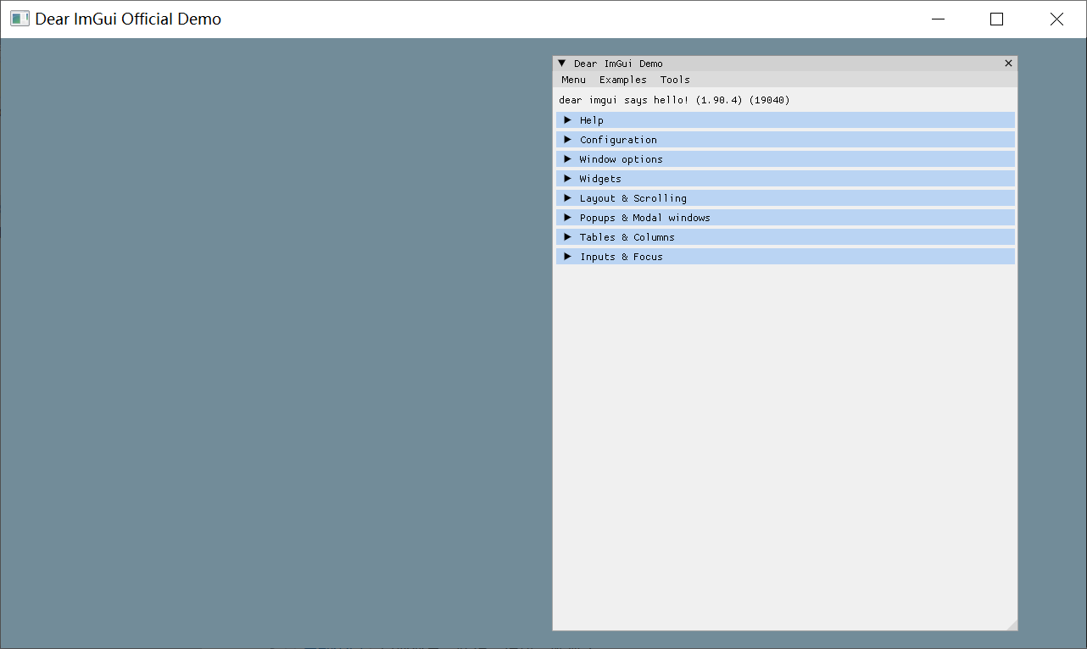

7. 开始做作业吧
如果以上步骤你均没有问题，那么你就开始做作业吧！

